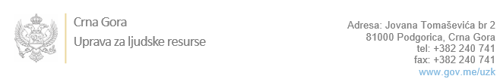

Br: 02-100/23-2445/

Podgorica, 1.9.2023.godine

U skladu sa članom 47 Zakona o državnim službenicima i namještenicima ("Službeni list CG", br. 2/18, 34/19, 08/21 i 37/22), a na osnovu Izvještaja o provjeri kandidata od 1.9.2023.godine Uprava za ljudske resurse utvrdila je

**LISTU ZA IZBOR KANDIDATA**

Po javnom oglasu br. 02-100/23-2445/3, objavljenom 07.07.2023. godine, za potrebe **Ministarstva kulture i medija** , za radno mjesto:

**1. Samostalni/a referent/kinja, Služba za javne nabavke i državnu pomoć**  - Izvršilaca: 1, na neodređeno vrijeme, - IV1 nivo kvalifikacije obrazovanja

**JELENA ADŽIĆ - ostvareni broj bodova 19.00**

Odluka o izboru kandidata donosi se u skladu sa članom 48 Zakona o državnim službenicima i namještenicima ("Službeni list CG", br. 2/18), i dostavlja Upravi za ljudske resurse najkasnije u roku od deset dana od dana prijema liste za izbor kandidata.

**Agron M. Camaj**

**DIREKTOR**

Dostavljeno:

- Ministarstvu kulture i medija

- a/a